Lausuntopyyntö luonnoksesta hallituksen esitykseksi ajoneuvolain ja ajoneuvojen katsastustoiminnasta annetun lain muuttamisesta sekä luonnoksesta valtioneuvoston asetukseksi liikenteessä käytettävien ajoneuvojen liikennekelpoisuuden valvonnasta annetun valtioneuvoston asetuksen muuttamisesta

Katsastusaikavälin harventaminen

Olen toiminut katsastajana vuodesta 1988 lähtien. Tarkastustyössä merkille pantavana asia ovat olleet autojen kuluneet ja sopimattomat renkaat. Esimerkiksi nykytilanteessa jää talvirenkaat tarkastamatta, jos auto katsastetaan kesäaikaan. Jos katsastusaikaväliä harvennetaan, tullaan tilanteeseen, jossa renkaiden kuntoa ei voida valvoa samalla tavalla. Jos rullaava katsastusaika toteutuu ja asiakas voi valita itse katsastusaikavälin, katsastukset painottuvat kevät kuukausille. Poliisihallituksen antaman lausunnon perusteella tienvarsitarkastusten määrää tai ajoneuvon kunnon valvontaa ei ole mahdollista lisätä nykyisin käytössä olevilla valvontaresursseilla kompensoimaan määräaikaiskatsastusvälin harventamista.

Renkaat ovat autoissa nopeimmin kuluvia liikenneturvallisuuteen vaikuttavia asioita, joten uusissakin autoissa niiden kunnon seuranta on tärkeää. Valojen ja tuulilasin kuntoon liittyvät tarkastukset ovat myös tärkeitä näissä ilmasto-olosuhteissa. Pitkät pimeät kuukaudet, usein toistuvat huonot keliolosuhteet ovat merkittäviä onnettomuuksia lisääviä tekijöitä.

Katsastuslakia uudistettiin 1.7.2014 lisäämään kilpailua katsastusalalle. Alalle saatiin paljon uusia katsastusasemia ja yrittäjiä, jotka investoivat laitteisiin ja koulutukseen. Kilpailu katsastusalalla on lisääntynyt ja katsastusten hinnat ovat laskeneet huippuvuosista. Nykyinen ehdotus aikavälin harventamisesta saa alalla aikaan arvaamattomia muutoksia. mm irtisanomisia ja toimipaikkojen sulkemisia.

Katsastusalan näkökulmasta tilanne tulisi jatkossa haastavaksi ja vaikeaksi mm. seuraavista vaikutuksista:

- Katsastuksen kysyntä ajoittuu lyhyille ajanjaksoille, jolloin työvoimaa ei olisi tarjolla kysyntää vastaavasti.
- Uuden katsastajan kouluttaminen vie monta kuukautta ennen kuin hän on valmis itsenäiseen työskentelyyn. Olen kouluttanut urani aikana kymmeniä katsastajia. Voin sanoa, että katsastusmies osaa työskennellä täysin ammattitaitoisesti 1-2 vuoden kuluttua valmistumisesta.
- Katsastusalalla työskentelisi tulevaisuudessa kokemattomampia katsastajia. Nykyehdotus (4-2-2-2) ja 1kk katsastusjakso saisi aikaan katsastuksien kysynnän vaihtelun erittäin suureksi vuositasolla. Miten kuukauden katsastusjakso parantaa asiakkaan asemaa, jos katsastusjakso kestää nyt neljä kuukautta? Asiakkaiden käytös ei kuitenkaan muutu, suuri osa ihmisistä katsastaa autonsa ihan viimeisenä mahdollisena päivänä.
- Nykyisessä ajoneuvon käyttöönoton määräämässä katsastusaikavälissä korostuu katsastusten painottuminen keväälle ja kesälle. Rullaava katsastusaikaväli todennäköisesti painottaisi katsastuksia nykyistä voimakkaammin em. vuodenajoille.

Välillisiä vaikutuksia tulee myös autokorjaamo ja rengasalalle, joiden asiakasmäärät tulee vähentymään. Ihminen ulosmittaa saamansa hyödyn nopeasti ja käyttää autonsa katsastushuollossa harvemmin. Pakottavaa tarvetta ei ole korjauttaa autoa ennen kuin auto ei ole enää tieliikennekelpoinen.

Yle uutiset kotimaa 29.8.2013

Huonot tai sopimattomat renkaat ovat merkittävin ajoneuvon aiheuttama riskitekijä liikenteessä. Vuosituhannen vaihteen jälkeen renkaat ovat olleet osasyynä lähes 15 prosentissa henkilö- tai pakettiauton aiheuttamista kuolonkolareista. Tiedot ilmenevät Liikennevakuutuskeskuksen onnettomuustietokannasta.

1. Henkilö- ja pakettiautojen aiheuttamat kuolonkolarit 2000–2014

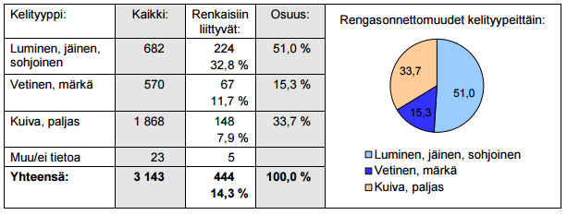

Lähde: Autorengasliitto ry

2. Onnettomuuden aiheuttajilla todetut rengasriskit 2000–2014
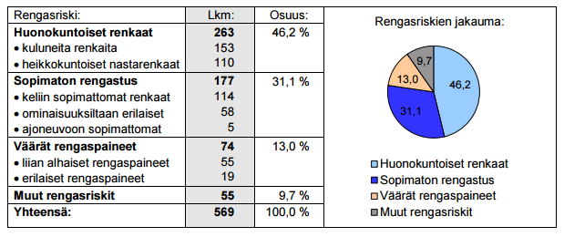

Lähde: Autorengasliitto ry

Ilkka Korhonen

Katsastuksen vastaava ja kouluttaja
Helppokatsastus

